Как сделать труд полезной привычкой и даже поводом для гордости.
А вообще нужно ли, чтобы ребенок выполнял какую-то работу по дому? Не проще ли нам, взрослым, все сделать самим, без его участия, ведь он еще маленький, пусть себе играет… Подомные «гуманные» мысли время от времени посещают, наверное, каждого родителя. И, тем не менее, выполнение обязанностей необходимо для нормального развития ребенка. Семья – первый коллектив малыша, а обязанности по хозяйству – реальная возможность почувствовать себя здесь равноправным членом. «Жалея» ребенка, говоря ему: «Ты еще маленький, лучше поиграй», взрослые тем самым часто тормозят его социальное развитие. Ребенок перестает чувствовать себя значимым. Ваша помощь обязательно потребуется. Но она должна быть незаметной, чтобы ребенок был уверен, что он все сделал сам.
Детство – это не только беспечное время игр и развлечений. Именно в дошкольном возрасте формируются такие важные качества как чувство собственного достоинства, самоуважение, чувство ответственности. И от того, как в семье и детском саду относятся к труду, какие обязанности выполняет ребенок, как оценивается его труд, напрямую зависят его успехи и неудачи.
Каждый родитель сталкивается с необходимостью объяснить своему ребенку, что труд – это то, что нужно и важно для каждого человека. Казалось, бы об этом можно сказать много правильных слов, но на практике, тяжело. Не ждите, когда ребенок подрастет. Приучайте трудиться с первого года жизни. Как только он научится ходить, он вполне может помочь маме собрать игрушки, накрыть на стол, полить цветы. Не раздражайтесь и не ругайте ребенка, если у него что то не получается, пока у него плохо развита мелкая моторика рук он будет ронять ложки, карандаши. Всегда благодарите ребенка за помощь. Трудитесь вместе, даже если после малыша необходимо все делать заново, но сделайте это незаметно, без комментариев.
По своему содержанию труд детей дошкольного возраста делится на четыре вида: самообслуживание, хозяйственно-бытовой труд, труд в природе, ручной и художественный труд. Знания дошкольников о труде взрослых могут остаться формальными, если ознакомление с трудовой деятельностью не сочетается с трудом самих детей, т.к. непосредственно в труде дети ощущают трудовое напряжение и познают его необходимость для получения результата.
В ходе обучения трудовым навыкам в детском саду воспитатель формирует у детей желание выполнять самостоятельно то, что им посильно, приходя на помощь в случае необходимости. Не следует допускать огорчения от неудачных попыток самостоятельно справиться с предложенным делом. В таких случаях может появиться неуверенность в своих силах и нежелание трудиться. Труд детям должен приносить радость от достигнутых результатов и от своей полезности другим.
Постепенно, путем объединения детей в процессе труда в небольшие группы с общим заданием, воспитатель формирует умение детей трудиться в коллективе. В процессе такого труда у детей формируются представления об общей ответственности за порученное дело.
Недавно, дети второй младшей группы, совместно со своими воспитателями Гуриной А. Ш. и Варлашиной Е. А. с большим энтузиазмом показали, как они научились применять свои навыки и умения в трудовой деятельности. Вводная часть занятия началась с интересного и увлекательного сюжета, который создал позитивный и эмоциональный настрой для дальнейшего этапа деятельности. На протяжении всего занятия дети общались со сказочным героем – Федорой, из сказки «Федорино горе», которая рассказала детям о своей проблеме и обратилась с просьбой о помощи, помочь ей отмывать её грязную посуду. Дети отлично справились с этой задачей и испытали радость от конечного результата своей работы.
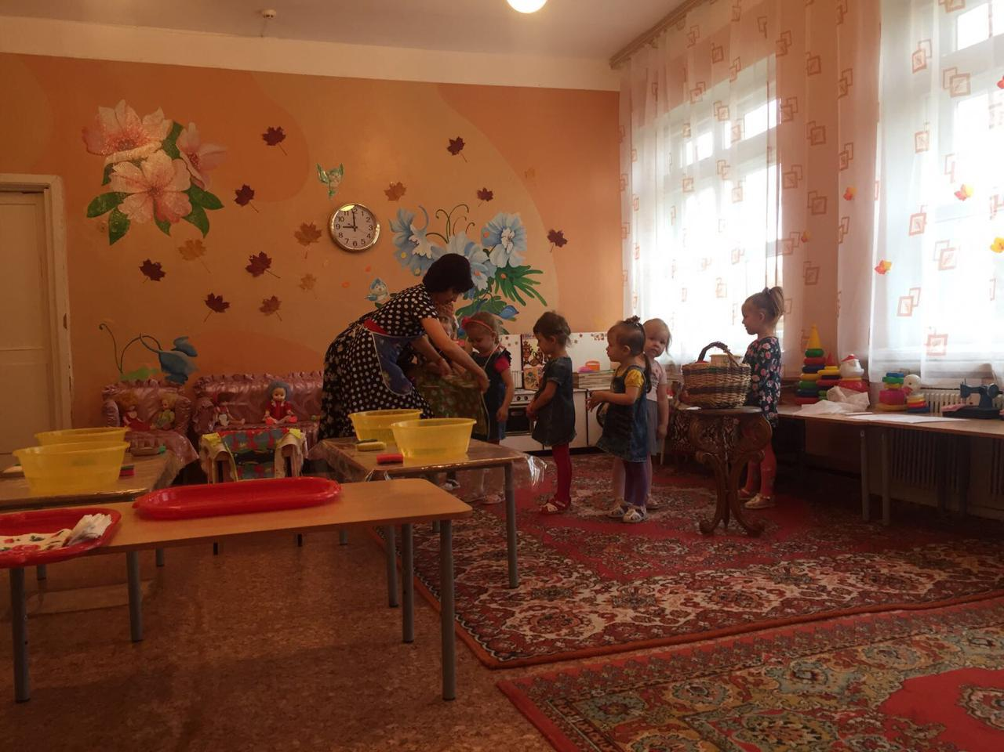
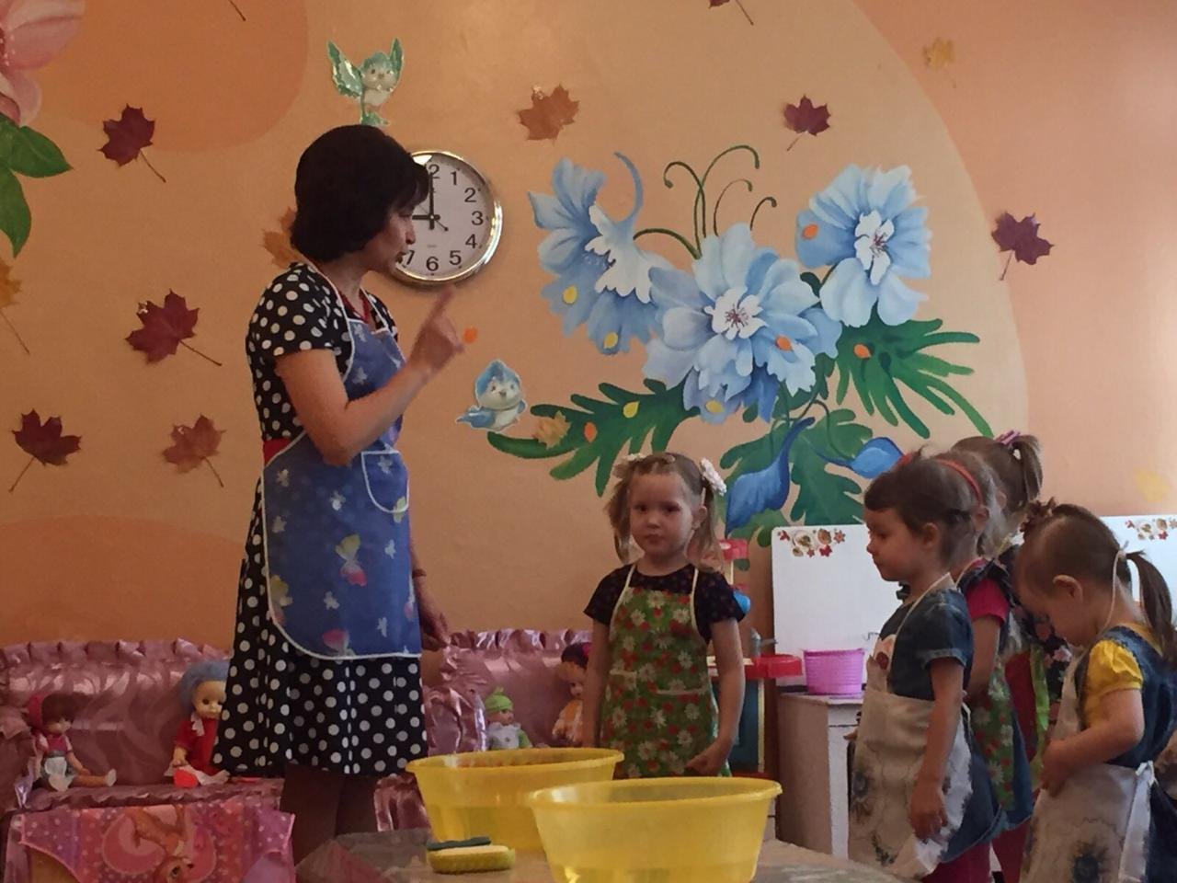
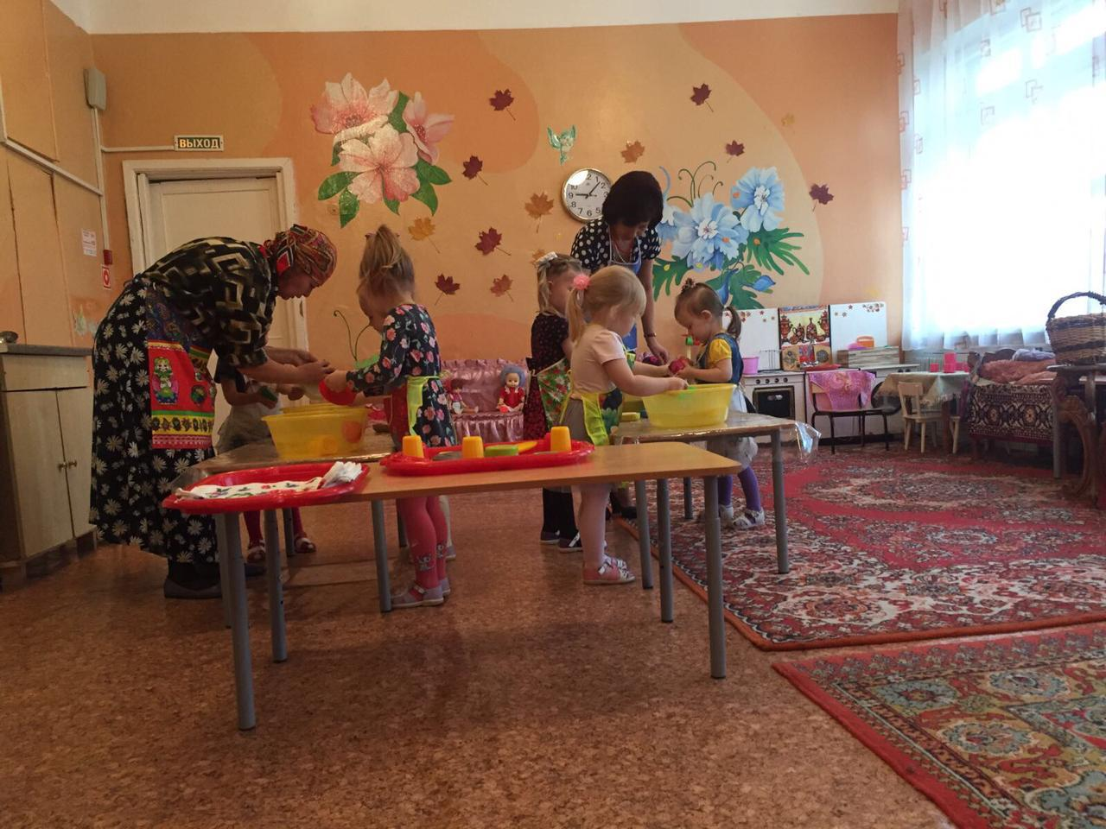

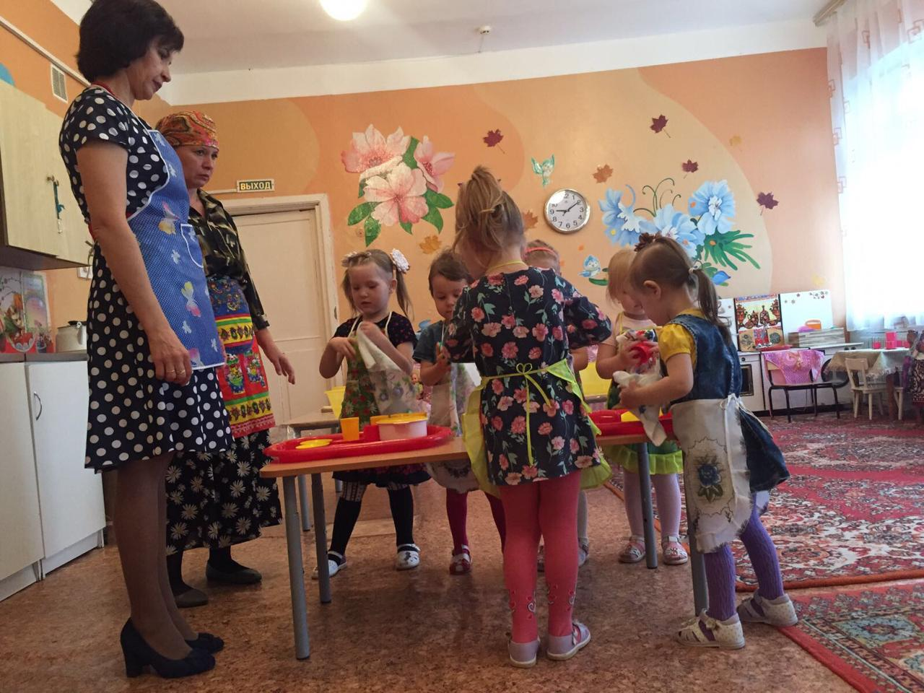

Таким образом, можем сделать вывод о том, что, трудовая деятельность детей в дошкольном учреждении и дома может быть успешно использована как средство воспитания и развития ребенка. И послужит лучшей наградой и поддержкой своих родителей в дальнейшем. Ведь, прививая любовь к труду, мы учим детей помогать другим людям.

